EJERCICIOS RESUELTOS UNIDAD 5
EJERCICIO 1
X = producción horaria Ho) μ = μ_{o}
- H₁) μ ≠ μ_{o}
- H₁) μ > μ_{o}
- H₁) μ > μ_{o}

EJERCICIO 3
X = contenido de una bolsa de cemento X ∼ N ( μ; σ = 0,5)
- n = 30 $\overline{X}$ = 50,21 α = 0,01 α/2 = 0,005 1- α/2 = 0,995
Ho) μ = 50
H₁) μ ≠ 50

Zo = $\frac{50,21-50}{{0,5}/{√30}}$ Z(0,005) = -2,58 Z(0,995) = 2,58

= 2,3 Por lo tanto, no rechazo Ho. Las bolsas de cemento tienen
μ = 50 K

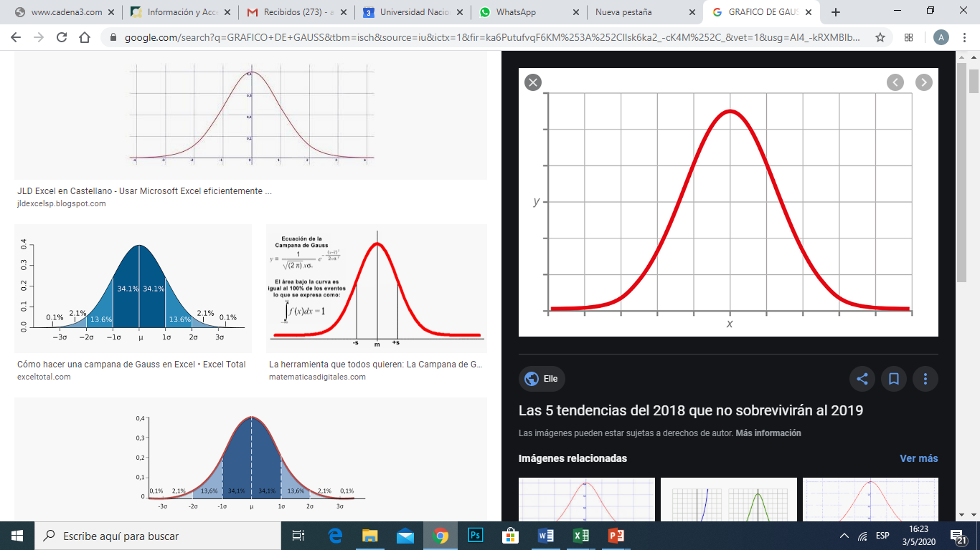
Zonas de Rechazo de Ho
Z (0,005) Z(0,995)

Zona de No Rechazo de Ho

- n = 25 $\overline{X}$ = 49,89 α = 0,10
Ho) μ = 50
H₁) μ < 50

Zo = $\frac{49,89-50}{{0,5}/{√25}}$ Z(0,10) = -1,28

= -1,1 Por lo tanto, no rechazo Ho. Las bolsas de cemento tienen
μ = 50 K


Zona de Rechazo de Ho
Z (0,10)

Zona de No Rechazo de Ho

- n = 40 $\overline{X}$ = 50,18 α = 0,05 1- α = 0,95
Ho) μ = 50
H₁) μ > 50

Zo = $\frac{50,18-50}{{0,5}/{√40}}$ Z(0,95) = 1,65

= 2,28 Por lo tanto, Rechazo Ho. Las bolsas de cemento tienen
μ > 50 K


Zona de Rechazo de Ho
Z(0,95)

Zona de No Rechazo de Ho

EJERCICIO 5:
X = contenido de una bolsa X ∼ N ( μ = 50 K; σ = 0,5 K)
$\overline{X}$ = 49,955 n = 10 S = 0,694 α = 0,05

- Ho) μ = 50
H₁) μ ≠ 50 α/ 2 = 0,025 1 – α/2 = 0,975
t = $\frac{49,955-50}{{0,694}/{√10}}$
= -0,20 t_{(0,025; 9 gl)} = 2,262 t = -2,262


Zonas de Rechazo de Ho
-t _{(0,025)} t _{(0,975)}

Zona de No Rechazo de Ho
Conclusión: No Rechazo Ho, las bolsas de cemento tiene μ = 50 K

- Ho) σ² = 0,25
H₁) σ² ≠ 0,25
χ² = $\frac{{\left(0,694\right)}^{2}*(10-1)}{0,25}$
= 17,34 χ²(_{0,975; 9 gl)} = 2,70039 χ²(_{0,025; 9 gl)} = 15,0228

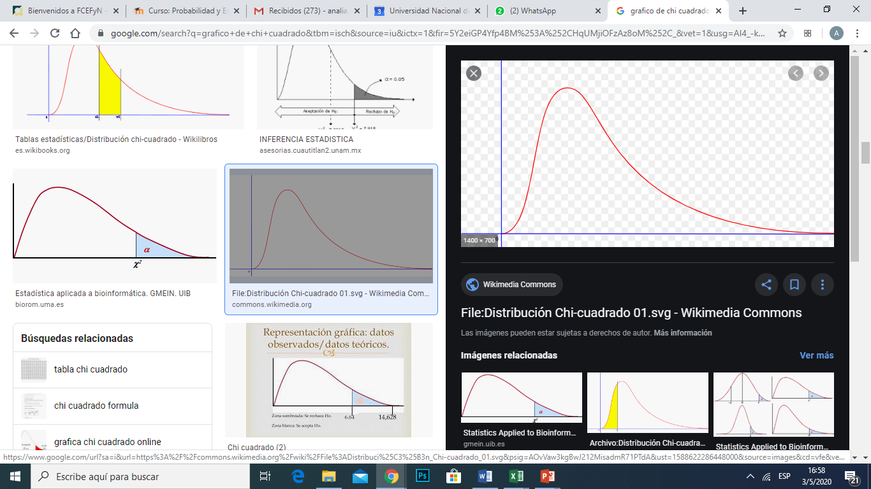
Zonas de Rechazo de Ho
χ²₁ χ²₂ Rechazo Ho, la dispersión no es igual (aumentó)

- (lo veremos más adelante)

- S²_{(n-1)} = (0,694)² para que sea insesgado

(Pueden resolver hasta el ejercicio 10, inclusive)

EJERCICIO 11:
X = tiempo de recorrido entre Córdoba y Luque X ∼ N ( μ = 100 m; σ = 5 m)

- Se trata de una prueba de normalidad, Test de Kolmogorov.
Ho) X ∼ Normal
H1) X no se distribuye Normal

n = 11 $\overline{X}$ = 117,45 S = 7,85  = 0,05
X = tiempo de viaje | orden | Fe = i/(n+1) | Z | P(z) = Ft | |D|
105 | 1 | 0,0833 | -1,59 | 0,0559 | 0,0274
106 | 2 | 0,1667 | -1,46 | 0,0722 | 0,0945
112 | 3 | 0,25 | -0,69 | 0,2451 | 0,0049
115 | 4 | 0,333 | -0,31 | 0,3783 | 0,0450
116 | 5 | 0,4167 | -0,18 | 0,4286 | 0,0119
119 | 6 | 0,5 | 0,20 | 0,5793 | 0,0793
120 | 7 | 0,5833 | 0,32 | 0,6255 | 0,0422
120 | 8 | 0,6667 | 0,32 | 0,6255 | 0,0412
122 | 9 | 0,75 | 0,58 | 0,7190 | 0,0310
126 | 10 | 0,8333 | 1,09 | 0,8621 | 0,0288
131 | 11 | 0,9167 | 1,73 | 0,9582 | 0,0415

|D| = 0,0945 K₍₁₀₎ = 0,40925 |D| < K No rechazo Ho; X ∼ Normal.-

-  = 0,10
Prueba de Hipótesis para la media
Ho) μ = 100 H₁) μ ≠ 100

t = $\frac{117,45-100}{\frac{7,85}{√11}}$ = 7,37 t_{(0,,05; 10)} = 1,812

to < t _{tabla} Rechazo Ho, el tiempo de viaje no es 100 m (es mayor)

Prueba de Hipótesis para la varianza
Ho) σ² = 25 H₁) σ² ≠ 25

χ² = $\frac{{\left(7,85\right)}^{2}*(10)}{25}$ = 24,649 χ²_{(0,,05; 10)} = 3,94 χ²_{(0,,95; 10)} = 18,30

χ²o > χ² _{tabla} Rechazo Ho, la varianza del tiempo de viaje no es 25 m² (es mayor)

EJERCICIO 15:
X = número aleatorio X ∼ uniforme (todos los valores tienen igual probabilidad)
Ho) X ∼ Uniforme
H1) X no se distribuye Uniformemente  = 0,05

X | Fo | P(X) | Fe | (Fo – Fe) | (Fo – Fe)²/Fe
0,0 – 0,2 | 16 | 0,2 | 20 | -4 | 0,8
0,2 – 0,4 | 24 | 0,2 | 20 | 4 | 0,8
0,4 – 0,6 | 20 | 0,2 | 20 | 0 | 0
0,6- 0,8 | 18 | 0,2 | 20 | -2 | 0,2
0,8 – 1,0 | 22 | 0,2 | 20 | 2 | 0,2
 | 100 | 1 | 100 |  | 2

χ² = Σ $\frac{(Fo-Fe)²}{Fe}$ = 2

OJO: para que el test tenga validez, todas las Fe deben ser mayores o iguales a 5!!!

χ²_{(5—0-1)} = χ²₍₄₎ = 9,48 No rechazo Ho; X se distribuye Uniforme

